Curso Git Github

Controle de versão: é um sistema com a finalidade de gerenciar diferentes versões de um documento, e um sistema responsável por pegar diferentes modificações do projeto, e criar versões diferentes desse projeto para facilitar a modificação deles.
- É responsável por versionar os arquivos do projeto.
- Os outros sistemas trabalha com as diferenças dos arquivos, e o git trabalha com os estados dos arquivos.
Commits são versões do código
Branch: são caminhos diferentes que vai seguir durante o desenvolvimento versões do código que esta sendo criado

  - Comandos:
Git init: para iniciar um repositório
Git reflog: é para ver o histórico
Git reset –hard: para voltar uma versão anterior do commit
Git branch -M “main”: vai mudar o nome da pasta master para main
Git add para adicionar um arquivo
(Para adicionar arquivos rápidos basta colocar um . (ponto) no final que adiciona todos)
Git commit -m”(Mensagem para enviar)’’ : cria uma nova versão
Git pull: traz as atualizações do servidor para sua maquina
Git remote add origin ... : serve para criar a conexão para o git hub
Git push -u “Nome do repositório” main: serve para enviar o commit para o github
Git merge: puxa as atualizações de uma branch para colocar em uma branch atual
Git branch: para criar uma nova branch
Git clone (link): a gente clona o repositório de onde quer colar
Clear: limpa a area
Touch .gitignore: serve para colocar pastas exclusivas que não vão ser mandadas para o commit
Git rm –cached ‘’nome do arquivo’’ -r : remove o que foi adicionado -u
Git diff: mostra quais foram as modificações.
Git status: mostra o status do seu commit
Git checkout : volta para como era antes da edição
Cd “nome da pasta”: serve para entrar dentro de uma pasta
Git checkout -b (nome da branch): para mudar a branch que esta sendo usada
Git log :Mostra a identificação do commit
Quem foi o autor da identificação
A data e a mensagem pro commit
  - Variações:
--author=”” :mostra todas es edições desse autor
Shortlog: mostra em ordem alfabética os autores, quantos commits fizeram e quais foram os commits.
Shortlog -sn: mostra o nome dos autores e quantos commits ela commitou.
--graph: mostra em forma gráfica o que esta acontecendo com as versões
--name-only: dizer somente o nome do arquivo que foi modificado
Guanabara
Git e Github
São coisas diferentes
O git é um SOFTWARE de controle de versão
E o github é uma plataforma de redes sociais para programadores
Pra que serve o git
1972
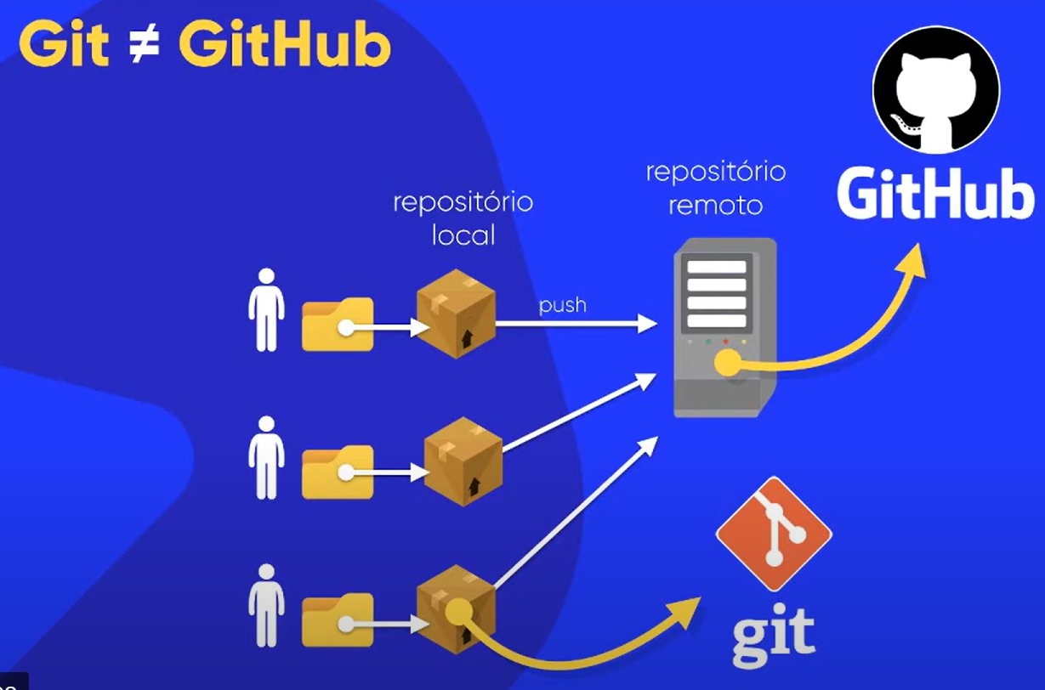


Realizar versionamento de códigos antigos para ajustar o github
O que são issues?
- São registros de tarefas, dúvidas, bugs ou melhorias em um projeto.
- Funcionam como um quadro de acompanhamento para organizar o que precisa ser feito.
- Podem ser atribuídas a pessoas, ter etiquetas (labels), comentários e ser vinculadas a commits ou pull requests.
✅ Para que servem?
- Reportar problemas – quando algo no código ou no sistema não funciona.
- Planejar melhorias – novas funcionalidades ou ajustes.
- Organizar tarefas – separar atividades grandes em partes menores.
- Comunicar – equipe pode discutir o problema/solução dentro da própria issue.
🎯 Estrutura básica de uma issue:
- Título: descrição rápida do problema/tarefa.
- Descrição: detalhes, passos para reproduzir, prints, ideias etc.
- Labels: tipo da issue (bug, melhoria, documentação, etc.).
- Assignees: responsáveis por resolver.
- Comentários: espaço para discussão e atualizações.
Branch
A base principal, é a MASTER que seria o tronco da arvore
Os galhos são as outras branches que você cria
O origin é basicamente o backup
